SKT, 제1금융권 최초로
SC제일은행과 마이데이터 클라우드 구축
- ‘베스핀글로벌’ 등 업계 최고 수준의 파트너들과 협력…. 7월 말 오픈 예정
- 작년 하반기 5G 에지 클라우드 상용화, AI 기반 비용 탐지 솔루션 등 출시하며 업계 주목
- ▲에지 클라우드 ▲AI 콘택트 센터(AICC) 등… SKT 클라우드 6대 사업 본격적 추진
- “통신 · 클라우드 · NW보안까지… 통합 클라우드 사업자로서 기업들의 파트너될 것”
엠바고 : 배포 즉시 사용 가능합니다.
[2021. 2. 16]

SK텔레콤(대표이사 박정호, www.sktelecom.com)이 SC제일은행(행장 박종복, www.sc.co.kr)과 협력해 제1 금융권 최초로 마이데이터* 클라우드 구축에 나선다고 16일 밝혔다.
*지난 해 데이터 3법 개정 이후, 개인이 흩어진 금융정보를 통합적으로 관리할 수 있는 마이데이터 사업이 큰 주목을 받고 있음

양사는 지난 2월 초 마이테이터 전용 클라우드 구축사업 계약을 맺었으며, SC 제일은행 클라우드 내 마이데이터, 개인자산관리 데이터, 솔루션 분석결과 데이터를 보관할 수 있는 저장소를 구축할 계획이다.

SKT는 업계 최고 수준의 클라우드 컨설팅 파트너인 ’베스핀글로벌’과 클라우드 서비스 파트너인 마이크로소프트(이하 MS)와의 협업을 통해 MS ‘애저(Azure)’에 해당 클라우드를 구축하며, 오는 7월말 마이데이터 서비스를 오픈할 계획이다.

SKT는 SC제일은행이 개인정보의 효율적인 수집과 분석을 통해 혁신적인 서비스를 제공할 수 있도록 ‘클라우드 인프라’와 ‘마이데이터 분석시스템’, '마이데이터 API 데이터 레이크’ 등을 구축할 예정이다.

또한, SC제일은행이 클라우드 환경에서 클라우드 컴플라이언스를 준수할 수 있도록 지원하고, 모바일 뱅킹을 업그레이드^{(10월말 오픈)}해 제공함으로써 마이데이터 클라우드 이용 고객들이 본인의 정보를 적극적으로 관리하고, 신용관리 · 자산관리 등 다양한 서비스를 이용할 수 있을 것이라고 밝혔다.

특히, SKT는 이번 제1금융권 대상 마이데이터 클라우드 구축사업을 계기로 국내 클라우드 업계에서 입지를 확고히 한다는 방침이다.

SKT는 이번 사업을 시작으로 SC 제일은행을 비롯한 금융권 파트너들과 전방위 데이터 협력은 물론이고, 5GX MEC(Mobile Edge Cloud) 생태계 확장에도 적극 힘을 모을 계획이라고 밝혔다.
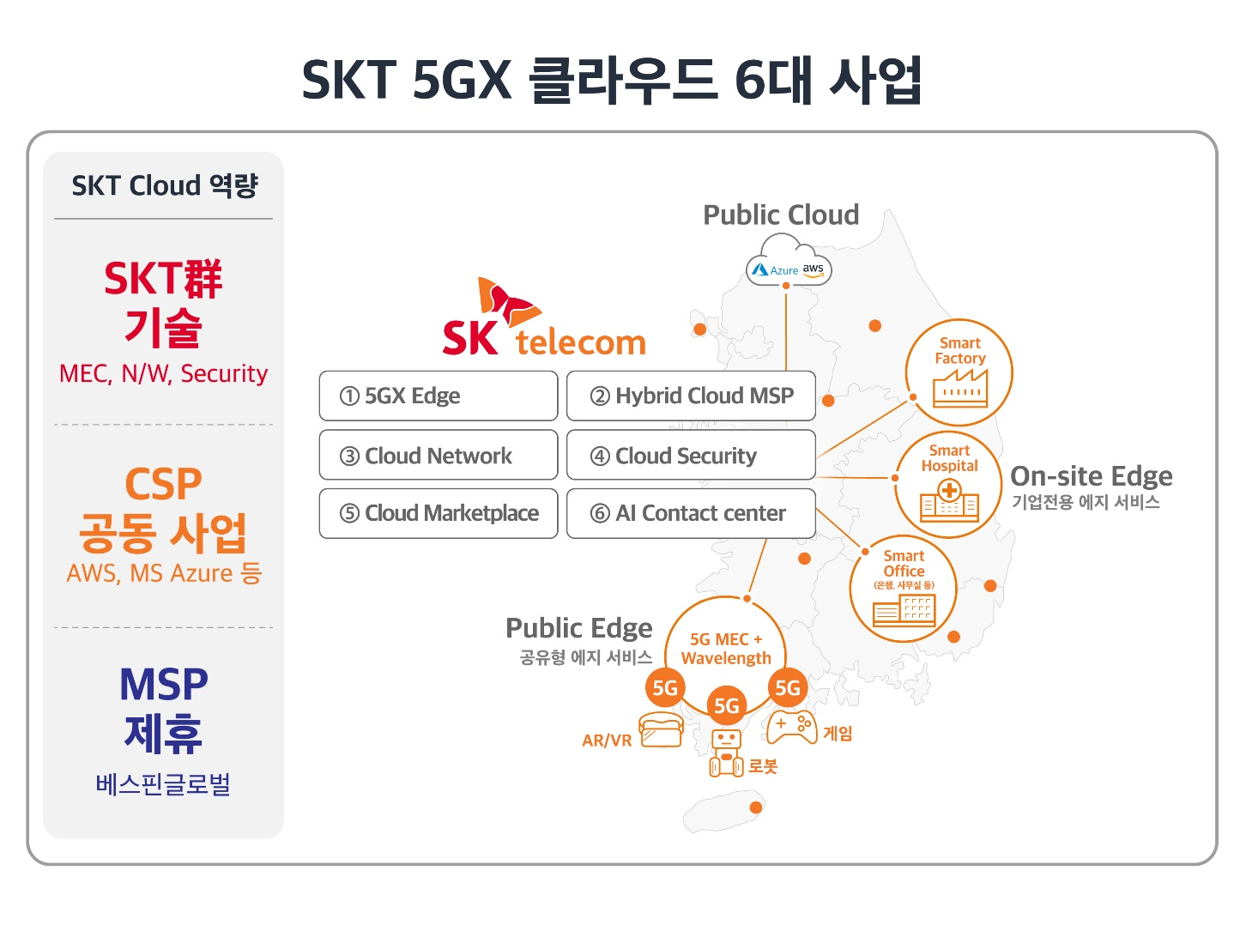
SKT는 세계적인 수준의 MEC · 네트워크 기술을 바탕으로 글로벌 클라우드 서비스 사업자인 아마존웹서비스(AWS) 및 MS와 협업을 진행하고 있다.

또한, 업계 최고 수준의 클라우드 컨설팅 업체인 ‘베스핀글로벌’과 협력해 멀티 · 하이브리드 클라우드 도입부터 운영 단계까지 통합 서비스를 제공하고 있다. 베스핀 글로벌은 아시아 클라우드 기업 중 유일하게 가트너 매직 쿼드런트*로부터 ‘리더’ 그룹에 등재되는 등 세계적으로 기술력을 인정받은 사업자다.
*가트너 매직 쿼드런트: 글로벌 IT 리서치 기관인 가트너에서 분야별 IT 기업의 다양한 역량을 평가하는 보고서

한편, SKT는 작년 12월 AWS와 국내 최초로 5G 에지 클라우드 서비스를 상용화 하며 큰 주목을 받았다. 작년 10월에는 베스핀글로벌과 함께 AI 기반 ‘클라우드 이상 비용 탐지 솔루션(차세대CMP^{Cloud Management Platform})’을 출시하는 등 다양한 클라우드 인텔리전트 서비스들을 지속적으로 출시하고 있다.

SKT는 올해부터 AI콘택트 센터(AI Contact Center, 이하 AICC)를 포함한 클라우드 SaaS사업 등 클라우드 6대 사업*을 본격적으로 추진하며, 5G와 클라우드 결합을 통해 기업들의 혁신 파트너로 도약한다는 방침이다.
※ SKT 클라우드 6대 사업: ▲에지 클라우드(Edge Cloud) ▲하이브리드 클라우드 MSP(Hybrid Cloud MSP) ▲클라우드 보안(Cloud Security) ▲클라우드 네트워크(Cloud Network) ▲클라우드 마켓플레이스(Cloud Marketplace) ▲AICC(AI Contact Center)

SKT 최일규 Cloud CO장은 “제1금융권 최초의 마이데이터 퍼블릭 클라우드가 고객사의 금융 서비스 혁신의 기반이 될 것으로 기대한다”며, “SKT는 지속적 기술 개발로 통신에서부터 클라우드 네트워크, 보안 서비스까지 클라우드와 관련된 모든 서비스를 종합적으로 제공하는 사업자이자, 기업들의 클라우드 혁신을 돕는 파트너가 되겠다”고 말했다.

▶ 관련 문의: SK텔레콤 PR실 이태훈 매니저(02-6100-3368)
<끝>

